**用户信息维护**

1. **登陆YML中文网站**[www.cn.yangming.com](http://www.cn.yangming.com)

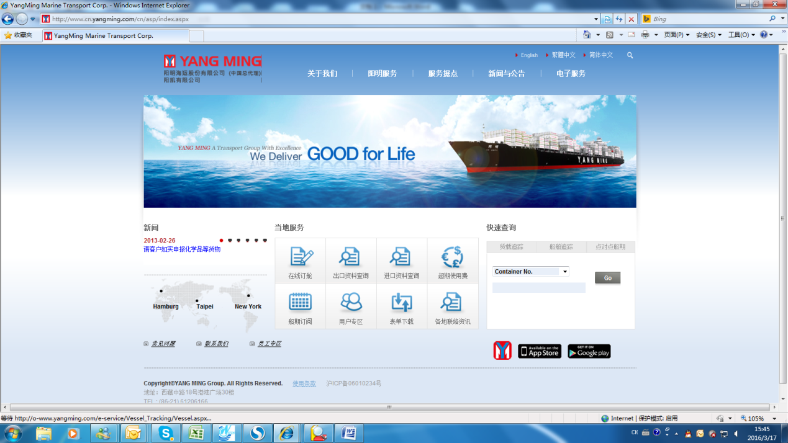

1. **用户登录**

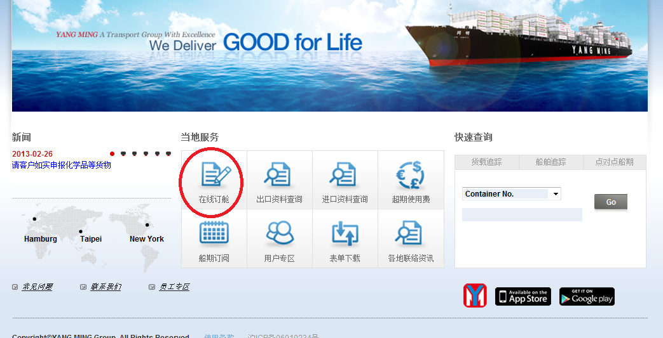

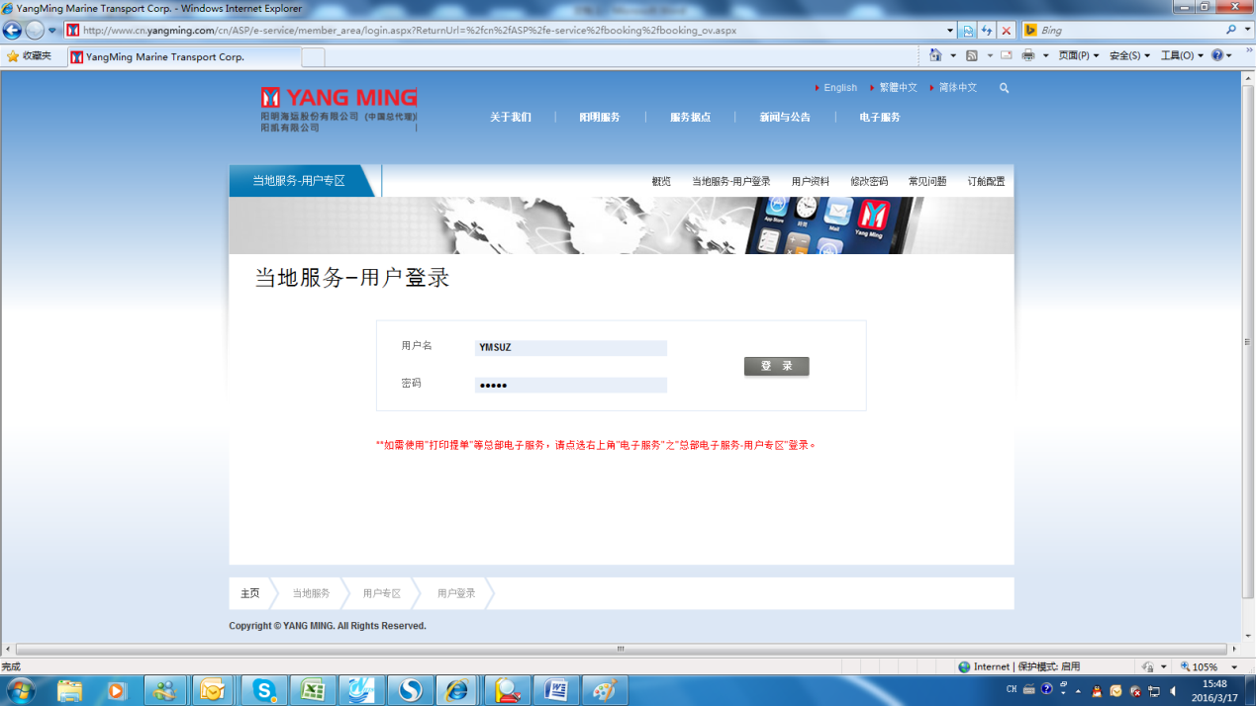

1. **登入用户界面后，点击红色圈中部位**

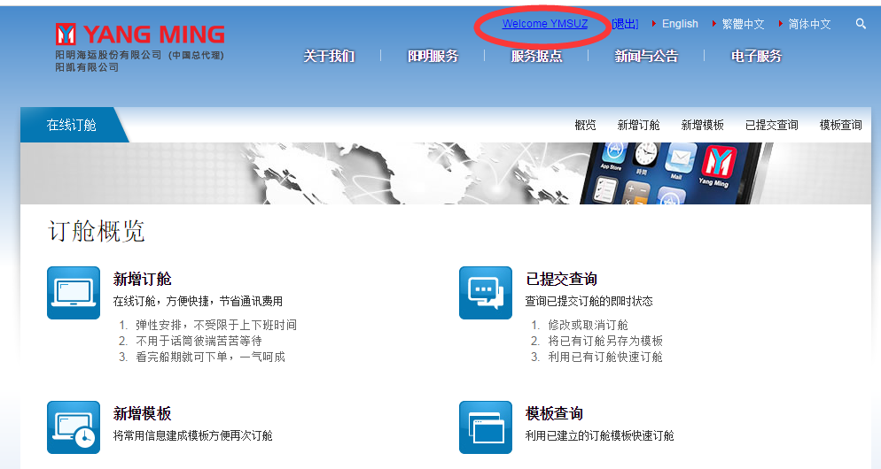

1. **修改注册资料（重点是邮箱地址，可以输入多个邮箱）**

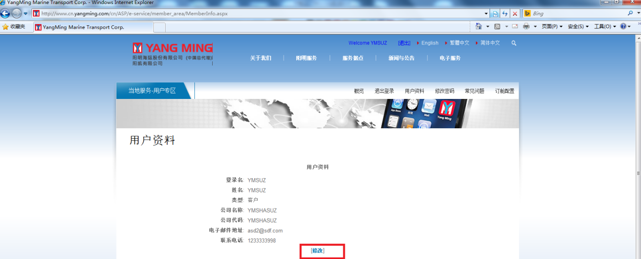

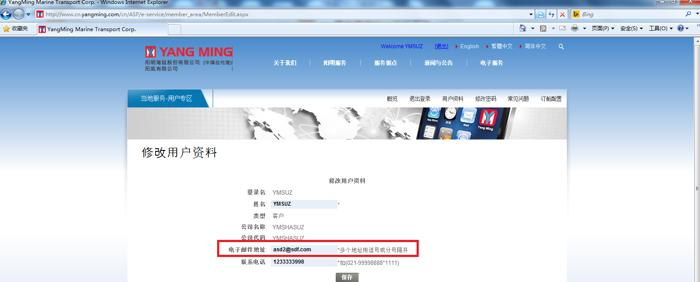

1. **修改完毕后保存**

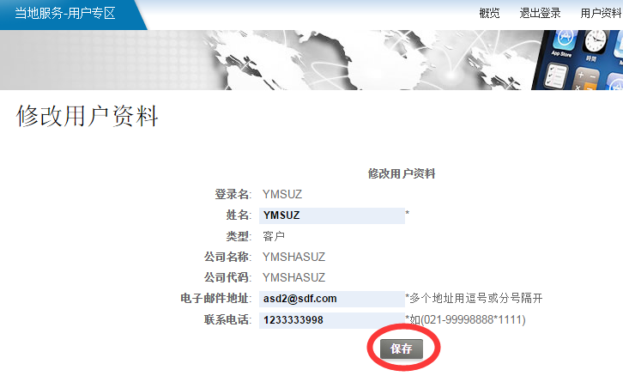

* **您也可以通过以下路径进行更改：**

